###### 20220512_133038logo12الجمهوريـة الجزائريـة الديمقراطيـة الشعبيـة

###### وزارة التعليـم العالـــي والبحث العلمـي

**جامعة العربي بن مهيدي أم البواقي**

#### **كلية العلوم الدقيقة و علوم الطبيعة و الحياة**

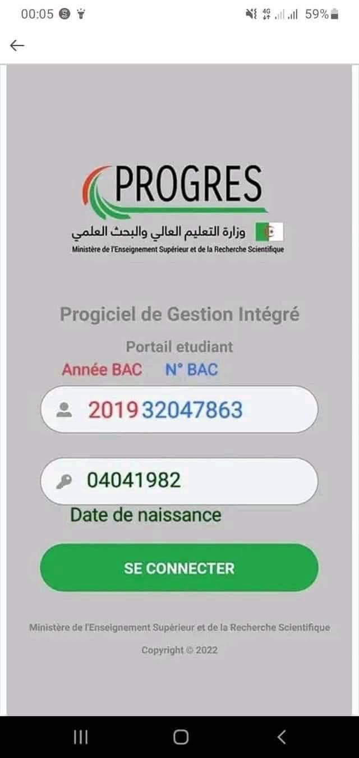**إعلان**

يمكــن لكل طالــب الاطلاع و التحقــق من نقاطه من خلال تحمــيــل تطبيــق PROGRES علـى هاتفه النقال ، كمــا هو موضح في هذه الصــورة:

**يمكنكم تحميل التطبيق من خلال الرابط التالي:**

[***https://drive.google.com/file/d/1ZHm3WKUjkwr-JGPCn3NU30D6i\_pIvhz5/view?usp=drivesdk***](https://drive.google.com/file/d/1ZHm3WKUjkwr-JGPCn3NU30D6i_pIvhz5/view?usp=drivesdk)